Jambo 6/24/2021 9:37:19 AM  
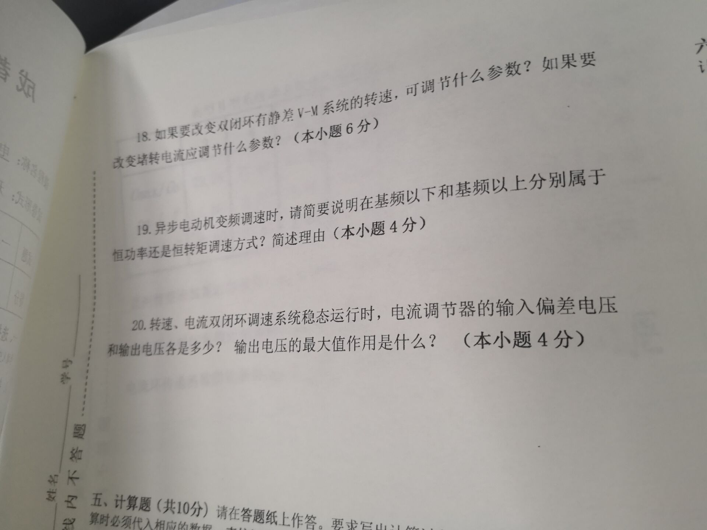  
  
Jambo 6/24/2021 9:37:20 AM  
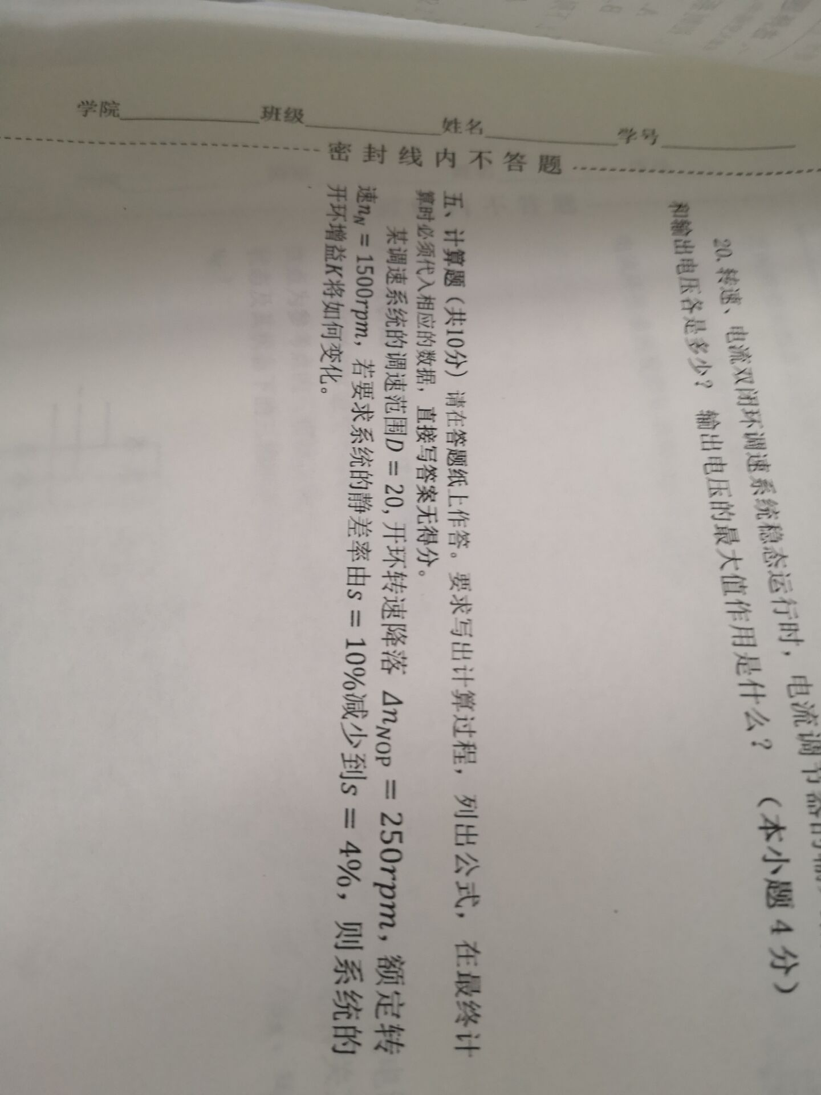  
  
Jambo 6/24/2021 9:37:21 AM  
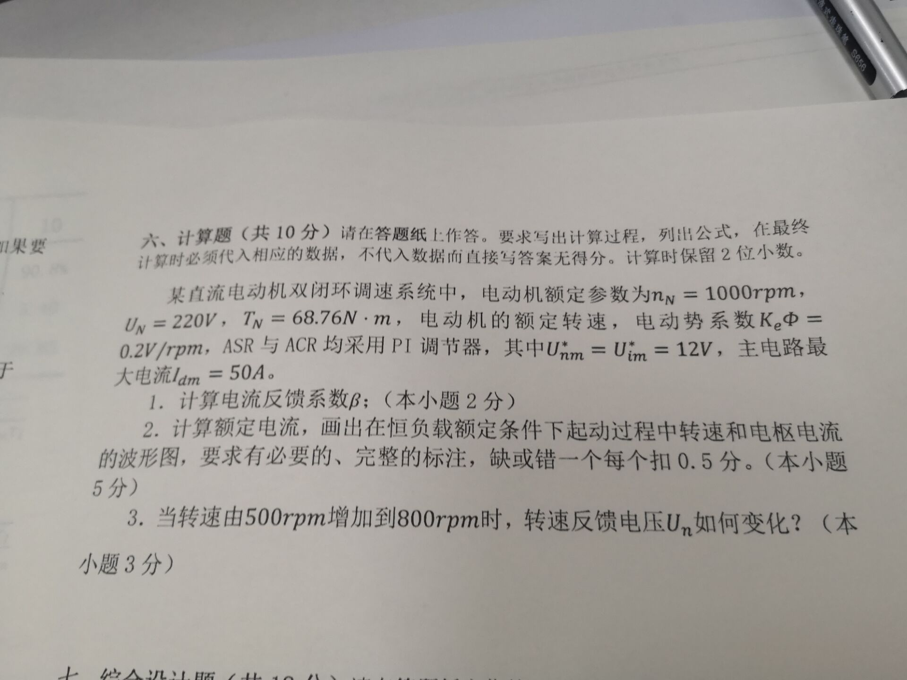  
  
Jambo 6/24/2021 9:37:22 AM  
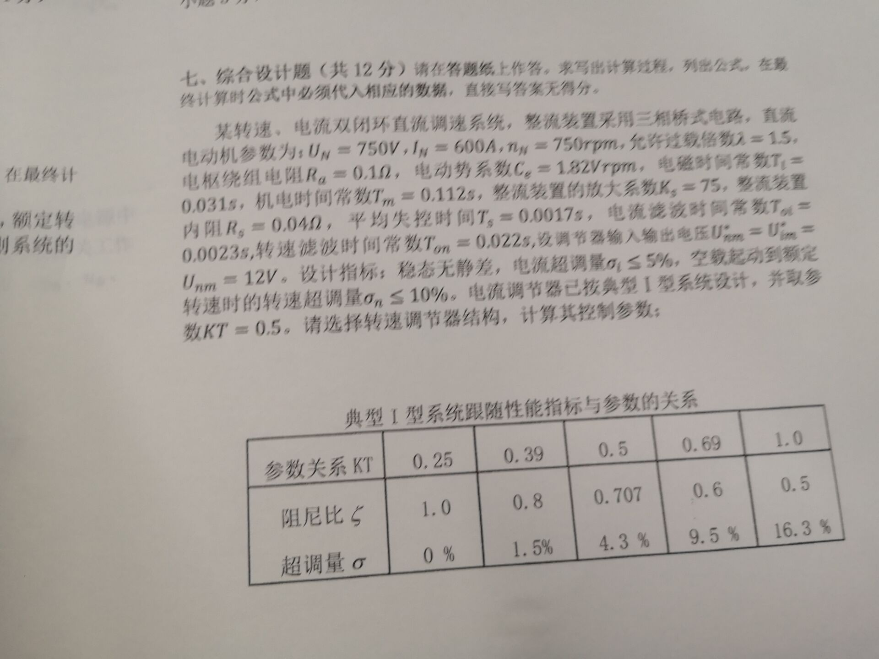  
  
略略略学习办公室 6/24/2021 9:40:10 AM  
是不是还有第八题  
  
略略略学习办公室 6/24/2021 9:40:57 AM  
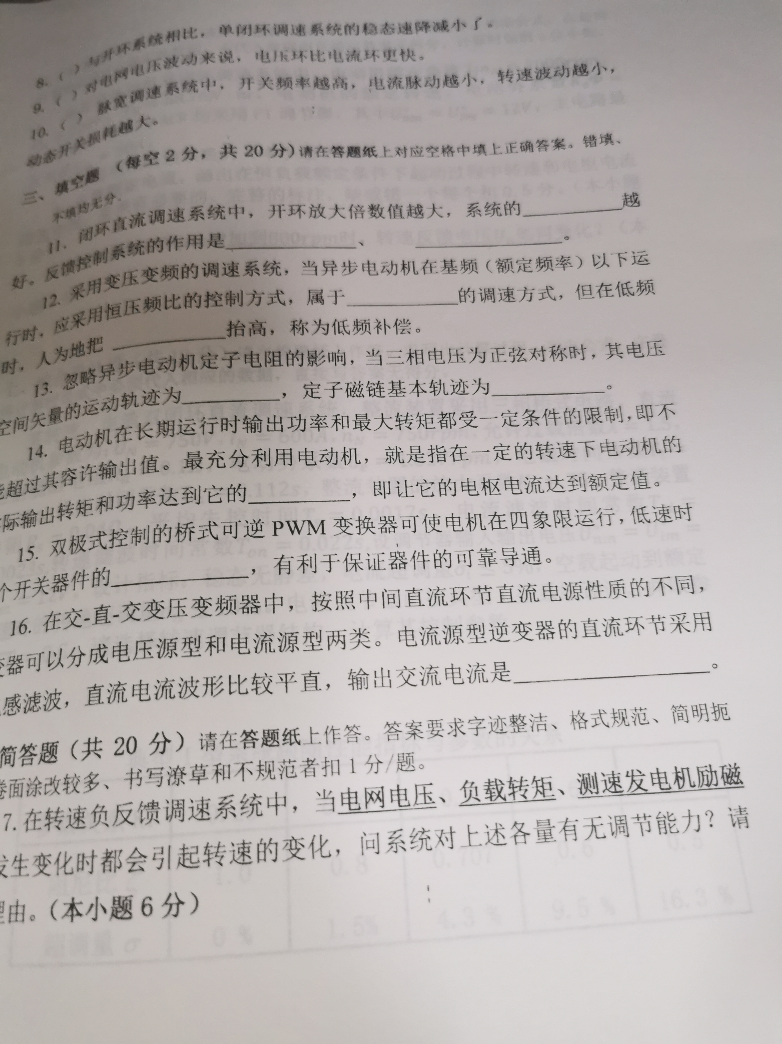  
  
略略略学习办公室 6/24/2021 9:40:57 AM  
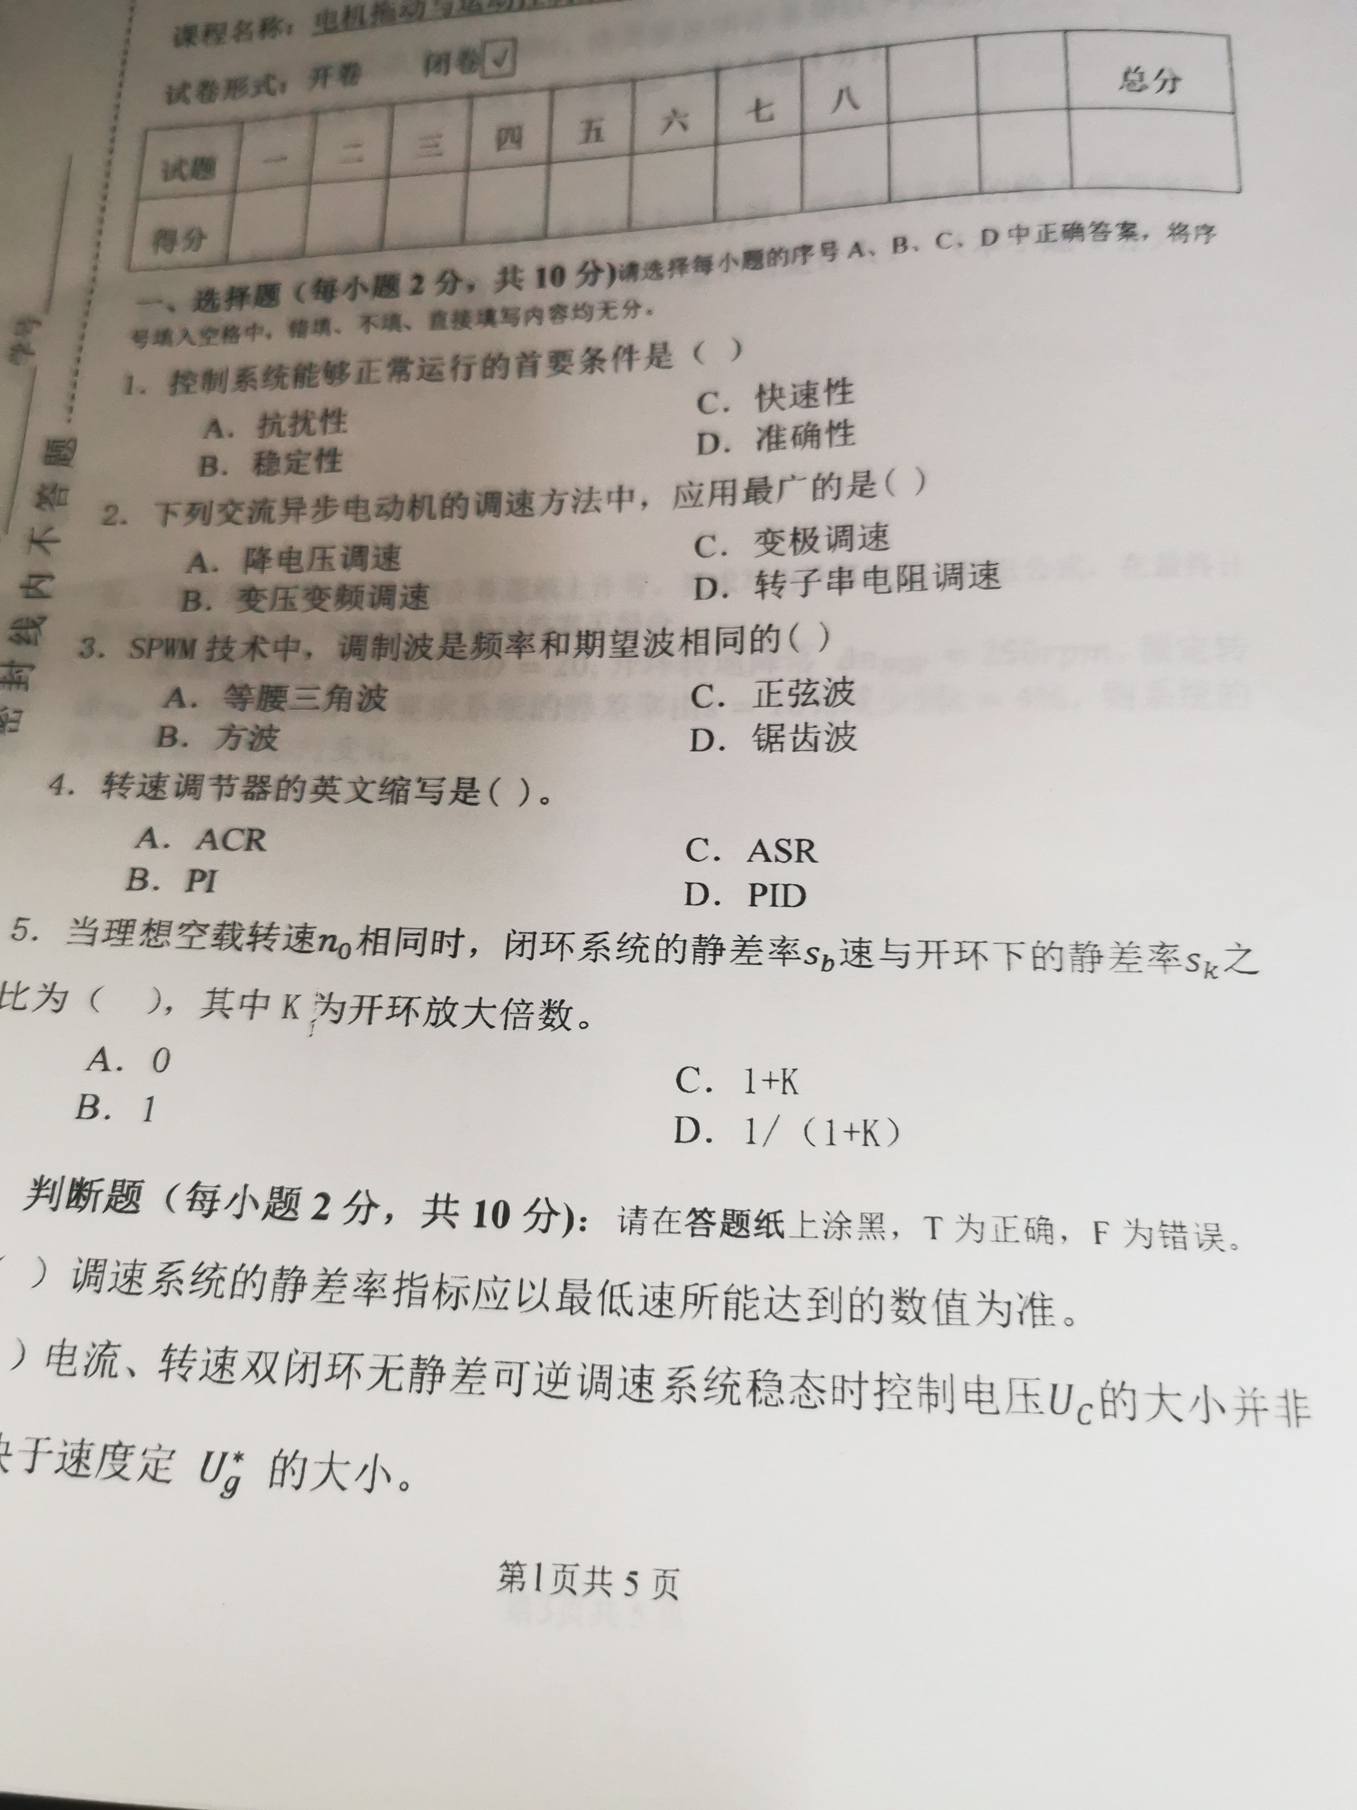  
  
Jambo 6/24/2021 9:42:46 AM  
1  
  
Jambo 6/24/2021 9:43:36 AM  
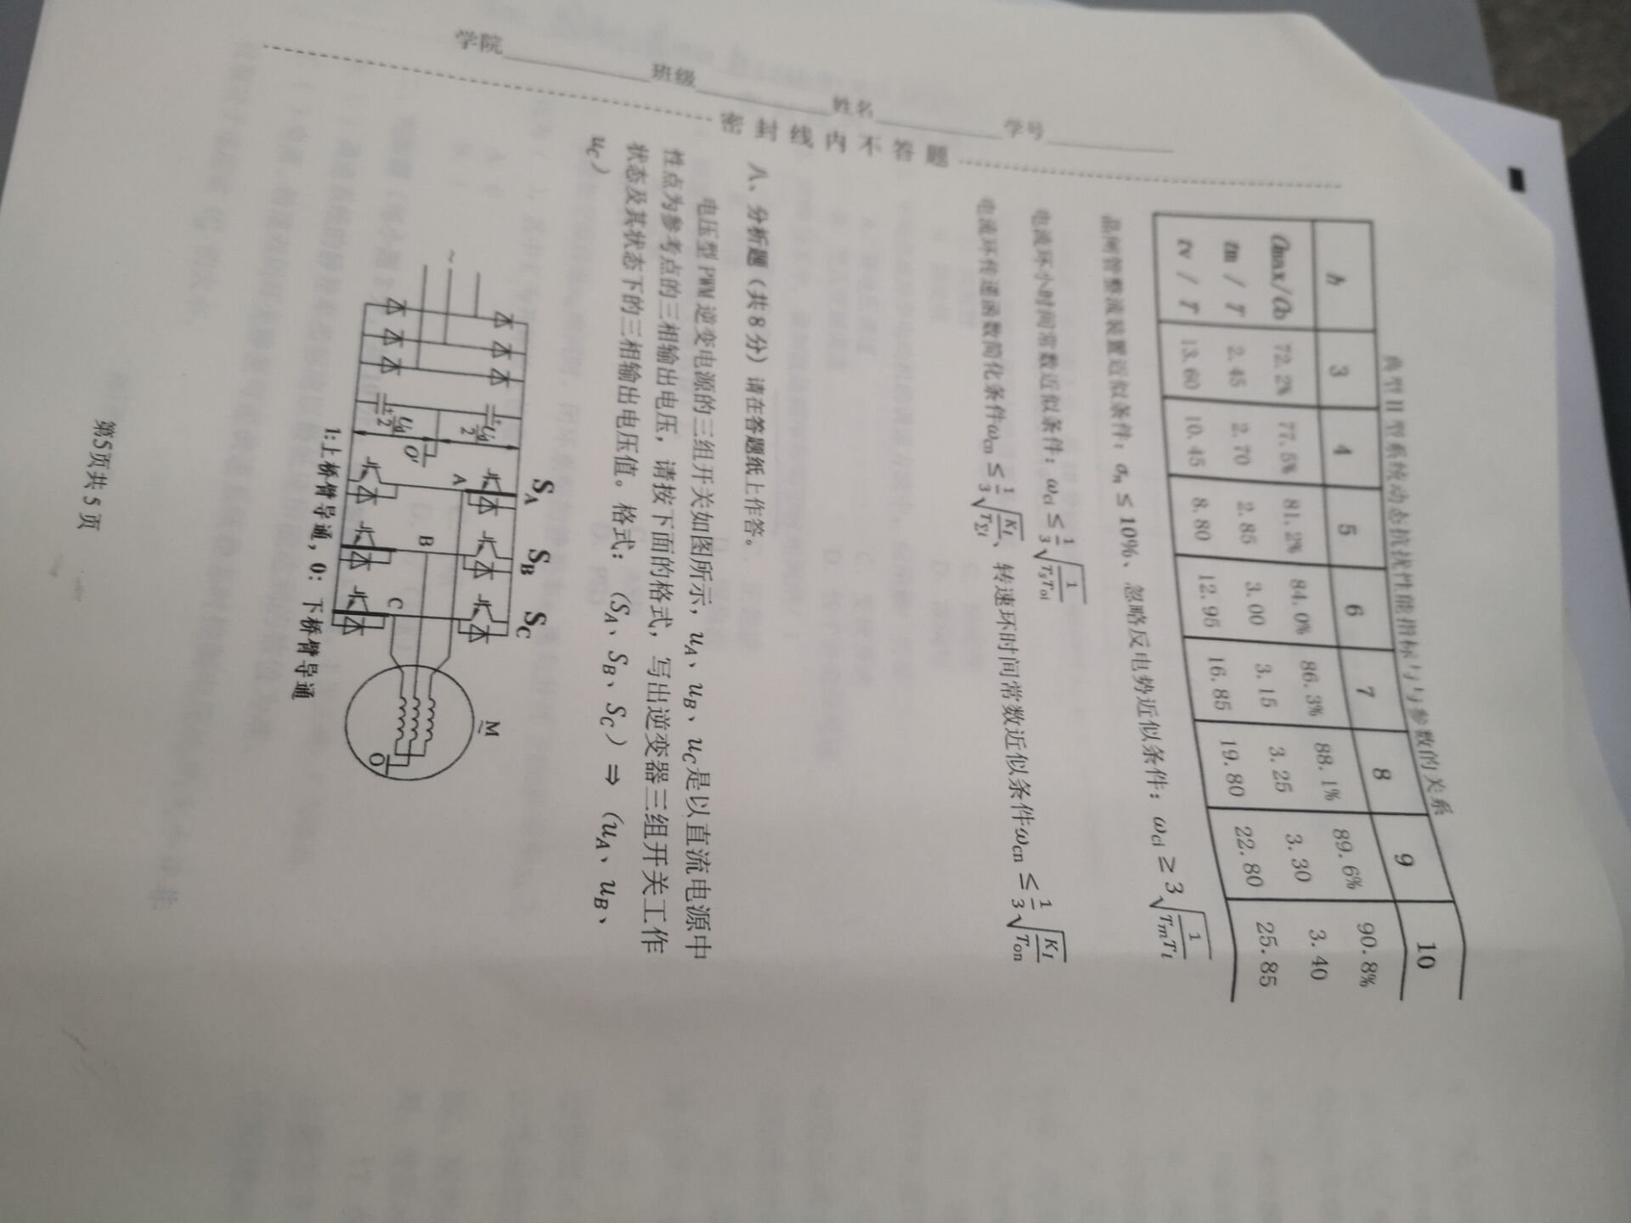  
  
Jambo 6/24/2021 9:43:57 AM  
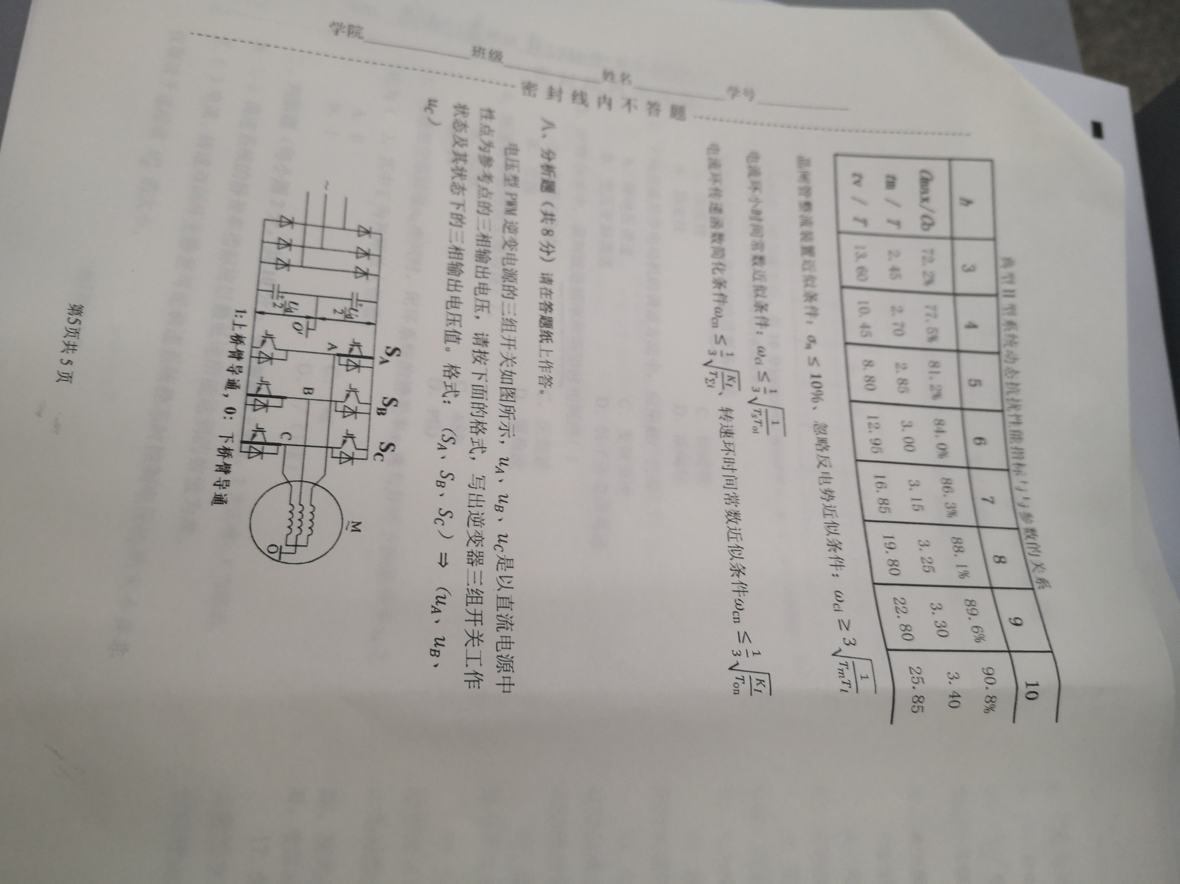  
  
略略略学习办公室 6/24/2021 9:46:34 AM  
三  
11 稳定性 抵抗扰动 服从给定  
12 恒转矩 定子电压  
13 圆形 正六边形  
14 最大值  
15 驱动脉冲仍较宽  
16 矩形波或梯形波  
  
略略略学习办公室 6/24/2021 9:47:27 AM  
17  
电网电压、负载转矩、电动机励磁电流的变化都作用于前向通道，系统对它们都能自动调节。而测速发电机励磁发生变化会使反馈系数发生变化，系统对它是没有调节能力的。  
  
略略略学习办公室 6/24/2021 9:55:52 AM  
18  
如果要改变转速可调节给定电压Ugn或转速反馈系数  
根据公式U\*im/β=Idm，应调节转速调节器ASR的输出限幅电压U\*im。  
  
略略略学习办公室 6/24/2021 9:56:11 AM  
19  
在基频以下，由于磁通恒定，允许输出转矩也恒定，属于“恒转矩调速”方式；在基频以上，转速升高时磁通减小，允许输出转矩也随之降低，输出功率基本不变，属于“近似的恒功率调速”方式。  
  
略略略学习办公室 6/24/2021 10:01:34 AM  
20  
输入偏差电压皆是零。因为系统无静差。则ASR输出电压Ui\*=Ui=βId=βIdL；ACR输出电压Uc=Ud0/Ks  
  
略略略学习办公室 6/24/2021 10:07:14 AM  
二  
1-5TTTFT  
  
略略略学习办公室 6/24/2021 10:17:17 AM  
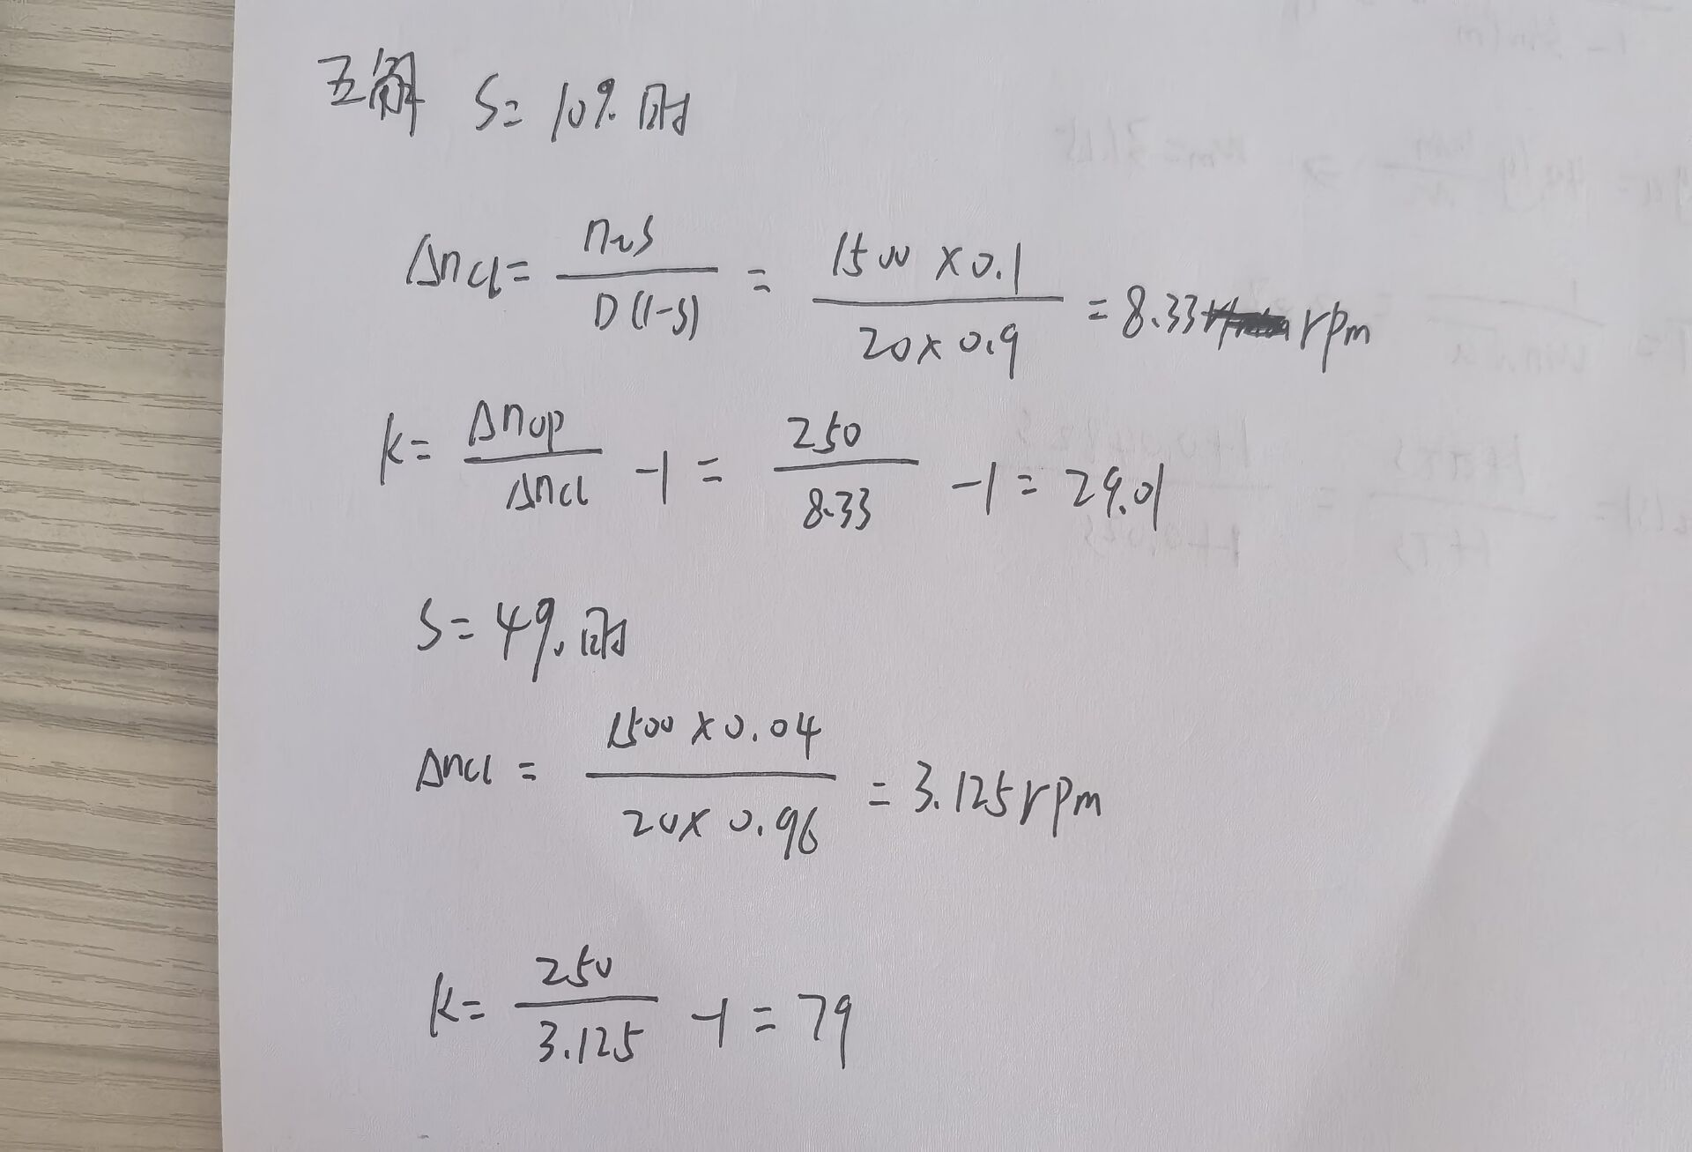  
  
略略略学习办公室 6/24/2021 10:17:17 AM  
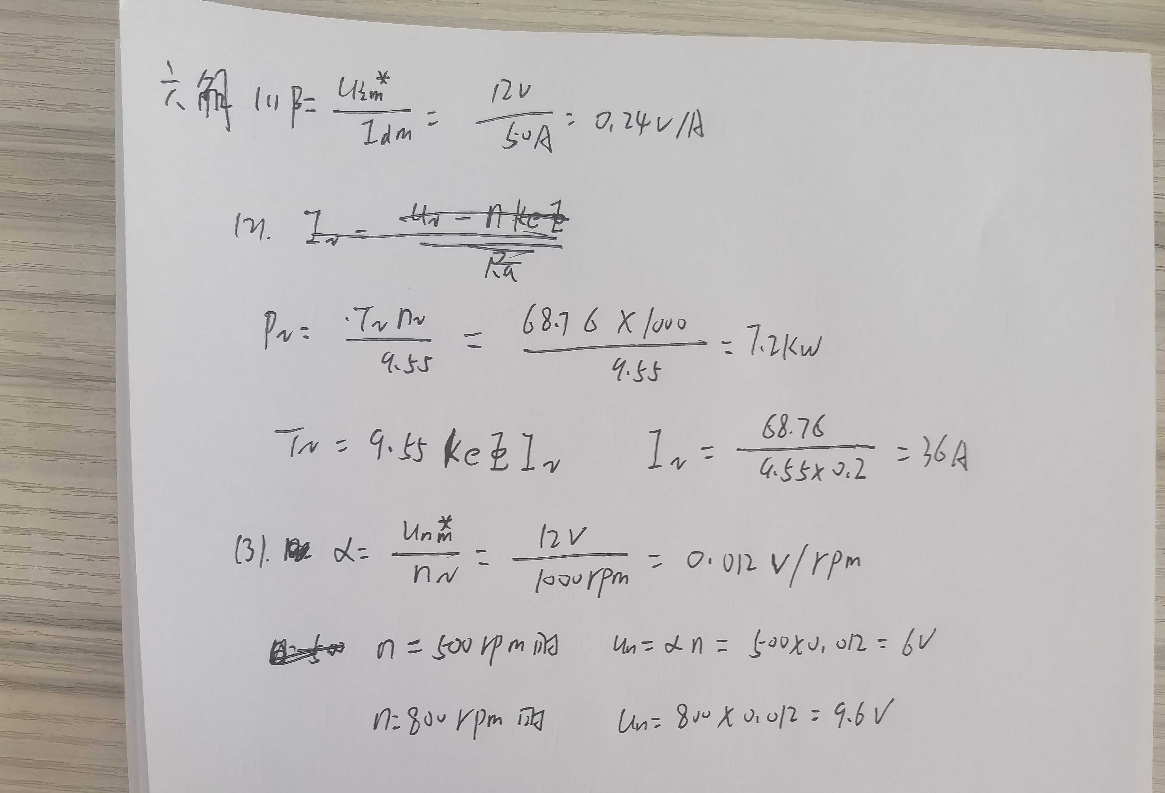  
  
略略略学习办公室 6/24/2021 10:23:06 AM  
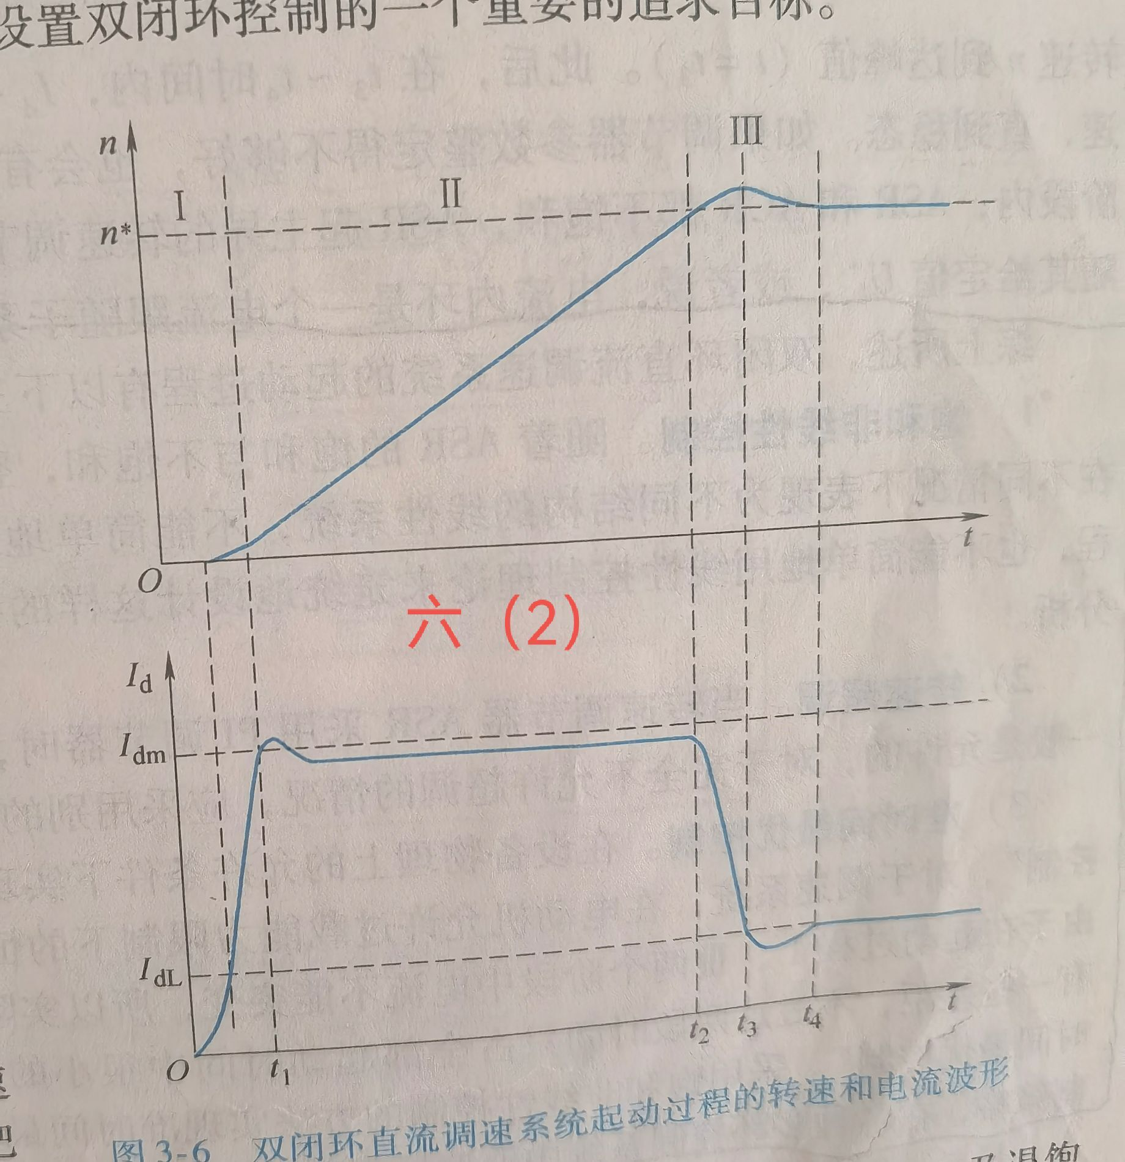  
  
略略略学习办公室 6/24/2021 10:32:02 AM  
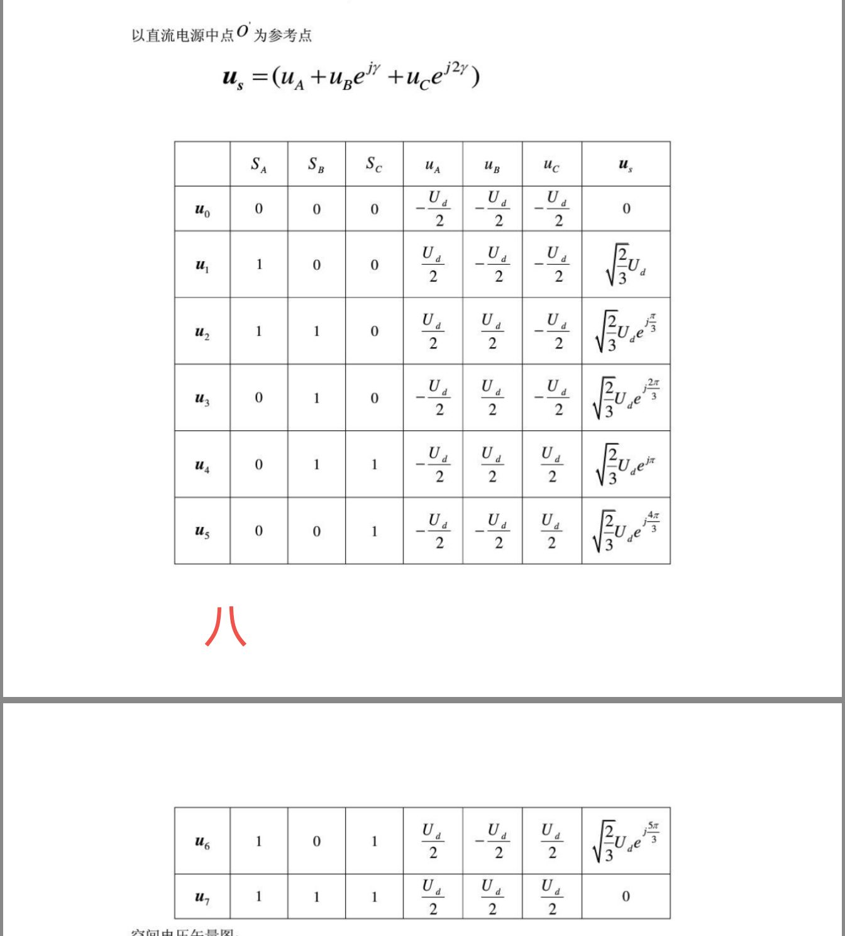  
  
略略略学习办公室 6/24/2021 10:44:14 AM  
1-5BBCCD  
  
略略略学习办公室 6/24/2021 10:59:34 AM  
